

Hogwarts Informationssystem

Hogwarts 21st Century

Grupp 5

Elyas Sultan Filli 890706–2734

Filip Lundborg 941101–7131

Oskar Ågren 961030–3654

Samuel Lindkvist 920712–1857

Innehåll

1. Verksamhetsanalys 1

2. Systembeskrivning 2

3. ER-Modell 3

4. Definitionslista 4

4.1 Entiteter 4

4.2 Samband 4

4.3 Attribut 5

5. Tabeller 6

# Verksamhetsanalys

Hogwarts är en skola för ungdomar med magisk begåvning. Målet med verksamheten är att varje elev på skolan ska uppnå en grundläggande färdighet för att säkert kunna hantera sin magi, samtidigt som varje elev ska kunna nå sin högsta potential inom magi.   
  
Vid starten av varje läsår hattas förstaårseleverna in i elevhem beroende på egenskaper de besitter. Exempelvis elever som tillhör Hufflepuff besitter egenskaper i form av ärlighet och lojalitet. Dessa egenskaper skiljer sig för de olika elevhemmen. Varje elevhem har en elevhemsföreståndare som även är en lärare som ansvarar över elevhemmet. Eleverna tillhör sitt tilldelade elevhem resterande studietid. Studenterna sover även i sovsalar uppdelade efter de olika elevhemmen. Varje elevhem har ett antal prefekter från de högre årskullarna som tillrättavisar eleverna samtidigt som de har möjligheten att dela ut straff.

För att uppnå sitt mål så har skolan ett stort nät av lärare som undervisar eleverna inom respektive huvudområde, samtidigt som skolan även tillhandahåller ett stort utbud av aktiviteter runt omkring studierna. Såsom Quidditch, utflykter till Hogsmeade, trekamp och diverse straffaktiviteter. Tillstånd för att delta i vissa av aktiviteterna krävs från både elevhemsföreståndare och förmyndare.

De olika elevhemmen tävlar mot varandra för det ärofyllda priset elevhemspokalen som delas ut årligen. För att vinna pokalen samlar eleverna ihop poäng under hela läsåret. Detta kan görs delvis genom Quidditchmatcher samt även genom diverse goda gärningar uträttade av eleverna. Det är dock endast lärare som kan tilldela poäng till elevhemmen, och inte prefekter för att undvika partiska poängtilldelningar.

Eleverna genomgår diverse examinationer under studietiden. År ett till fyra läser alla eleverna samma ämnen och till varje ämne finns det ett flertal kurser som eleverna examineras inom. Det femte året genomgår eleverna ett O.W.L prov för att bestämma beroende på resultat vilka kurser eleverna kan läsa nästkommande år. Det sjätte året baserat på O.W.L provet får eleverna läsa specifika kurser efter sina förmågor och examineras i dessa kurser. Det sjunde året genomgår eleverna N.E.W.T provet som är ett arbetslivsstödjande och ämnesspecifikt prov som ska ge stöd till framtida yrkesval.

# Systembeskrivning

Målet med informationssystemet(IS) är att det på ett bra sätt ska återspegla verksamheten, med följden att det då ska bli ett bra stöd för alla de tänkta användarna. Det är till största del lärarna som kommer använda sig av systemet men även elever har tillgång till delar av det.

Den mest centrala delen av systemet kretsar kring eleverna och deras förhållande till andra instanser på skolan. Exempelvis gällande elevens resultat, tillhörigheter och aktiviteter, både straffaktiviteter och andra aktiviteter som elever kan delta i. Utöver det hanterar systemet även prov och examinationer, tilldelning av elevhem och beviljade aktiviteter. Vi hanterar även professorer och deras ämnen samt poängställningen i den årliga tävlingen om elevhemspokalen. I enlighet med verksamhetsbeskrivningen.

Systemet möjliggör god spårbarhet på alla nivåer. Det ska exempelvis vara möjligt att kunna se vilka elever som gått ut skolan, vilket läsår de slutade och deras betyg. Spårbarheten ger även stöd till beslutsfattning när det kommer till bedömning om professorer har rättat partiskt eller delat ut godtyckliga straff. Straffaktiviteter har lagts som en egen entitet då prefekter som i sig inte är kopplade till andra aktiviteter behöver ha ett samband med straffaktiviteterna. Då både lärare och prefekter har möjlighet att dela ut straff har vi skapat entiteten “Straffutdelare”. Den innehåller både lärare och prefekter och har fått en egen identifierare för att lärar-ID: n och elev-ID: n inte ska blandas ihop.

Systemet kommer att lagra data om vilka elever som deltar i vilken aktivitet samt vilken lärare eller förmyndare som beviljat elevens deltagande. En populär sysselsättning på Hogwarts är Quidditch och denna aktivitet genererar också poäng till elevhemspokalen. Systemet kommer lagra data om vilka elevhem som ska mötas, resultatet i respektive omgång och de poäng som tilldelats till elevhemspokalen. Även data om de elever som skadats under en aktivitet och deras diagnos kommer vara tillgängligt.

Vad gäller examinationer på skolan finns ordinarie examinationer för respektive kurser eleverna läst under år ett till fyra. I årskurs fem och sju skrivs de mer specificerade proven O.W.L och N.E.W.T. I vårt system kommer dessa två typer att delas upp. Även detta bidrar till att förbättra spårbarheten när de två typerna av prov inte kan blandas ihop och inte heller resultaten för dessa.

# ER-Modell

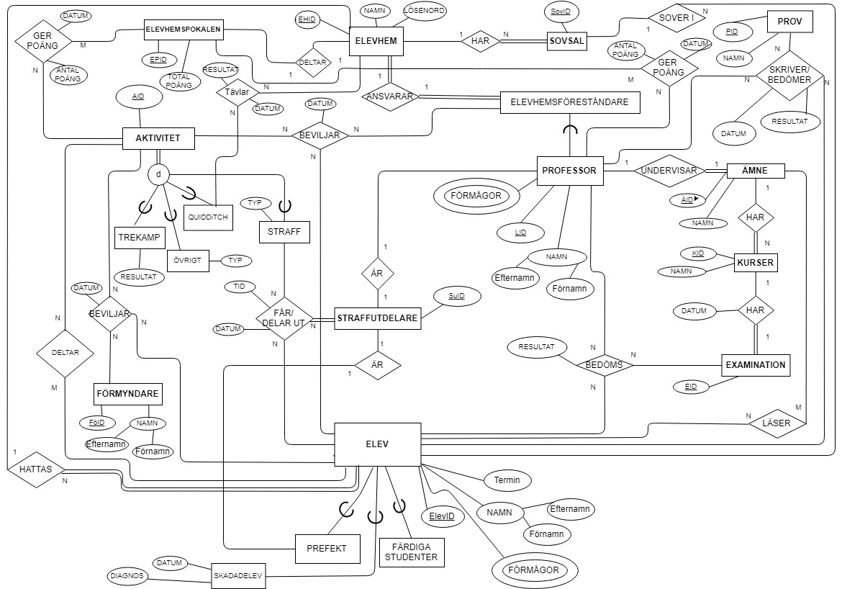

# Definitionslista

## Entiteter

Straffutdelare - de personer som har möjlighet att dela ut straff till elever. Kan vara prefekter och professorer.

Prov - Här hålls information om de två specialiserade proven O.W.L och N.E.W.T.

Examination - Här lagras information om de slutprov som eleverna skriver i slutet av varje läsår.

Förmyndare - elevernas förmyndare.

Prefekt - föredöme för andra elever som bland annat ser att inga regler bryts.

Elevhemsföreståndare - Professor som ansvarar över ett elevhem.

Övrigt - andra aktiviteter som elever kan delta i utöver trekampen, quidditch och straffaktiviteter som är utskrivna.

Skadade elever - Elever som drabbats av en skada på skolan. Exempelvis under en Quidditch-match.

## Samband

Hattas - Elever tilldelas och tillhör sedan ett elevhem.

Ger poäng - både professorer kan ge poäng till elevhemmen och genomförda aktiviteter kan bidra med poäng till elevhemmen.

Beviljar - används för både förmyndare och elevhemsföreståndare som beviljar elever att delta i olika typer av aktiviteter.

Skriver/bedömer - används i sambandet mellan elev, prov och professor. Eleven skriver provet och professorn bedömer elevens skrivna prov.

Får/delar ut - binder ihop entiterna Straff, Straffutdelare och elev. Elever kan *få* straff medan straffutdelarna *delar ut* det.

## Attribut

AID - Aktivitets-ID

ÄID - Ämnes-ID

LID - Lärar-ID/Professors-ID

SovID - Sovsals-ID

PID - Prov-ID

SuID - Straffutdelar-ID

FöID - Förmyndar-ID

KID - Kurs-ID

EID - Examinations-ID

EHID - Elevhems-ID

EPID - Elevhemspokalens ID

Färdiga studenter - elever som har klarat sin utbildning och gått ut skolan.

Typ - används för entitetstypen Aktivitet för att definiera vilken aktivitet som eleven deltagit i.

Tid - tiden som eleven ägnat sig åt en viss straffaktivitet lagras i denna kolumn.

Diagnos - vilken typ av

skada som eleven drabbats av.

# Tabeller













